1.让顶部的选项卡有一个动画的效果，但是遇到了一点问题：有时候从某个li滑到别的li再划回来，动画效果就失去了。（暂时决定取消这种动画效果，直接让鼠标hover的时候，内容立即全部显示）

2.li的小三角的动画效果，借鉴了陈阔同学分享的插件，虽然实现了效果，但是还是有一点小问题：

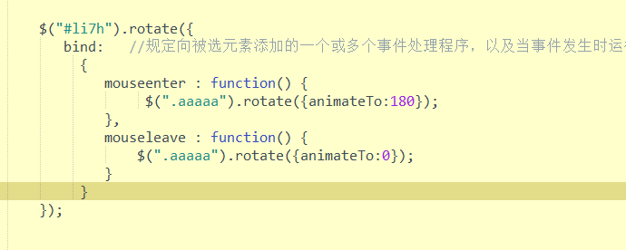

以上图为例：如果是某个图片在li中，想让滑过li时，图片旋转，必须给图片写一个class名，然后向上图这样去弄才行，写成$(“#li7h img)或者给一个id名，都不行。

3.使用sass/scss的时候一定要注意，一定要不定时的从html里面重新在浏览器中打开！！因为编译的原因（可能会有1-5秒的延迟）

4.用sass的时候发现，60-70%的时候写出自己封装的函数名字的开头一部分时，它并不会给你提示，好奇怪？？

5.ps反选：delete（删除所选区域）6.发现了一小块盲区：

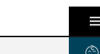

7.关于mouseenter 和 mouseleave不冒泡的理解：

参考资料：http://www.mkyong.com/jquery/different-between-mouseover-and-mouseenter-in-jquery/